轨道式摇床
使用说明书

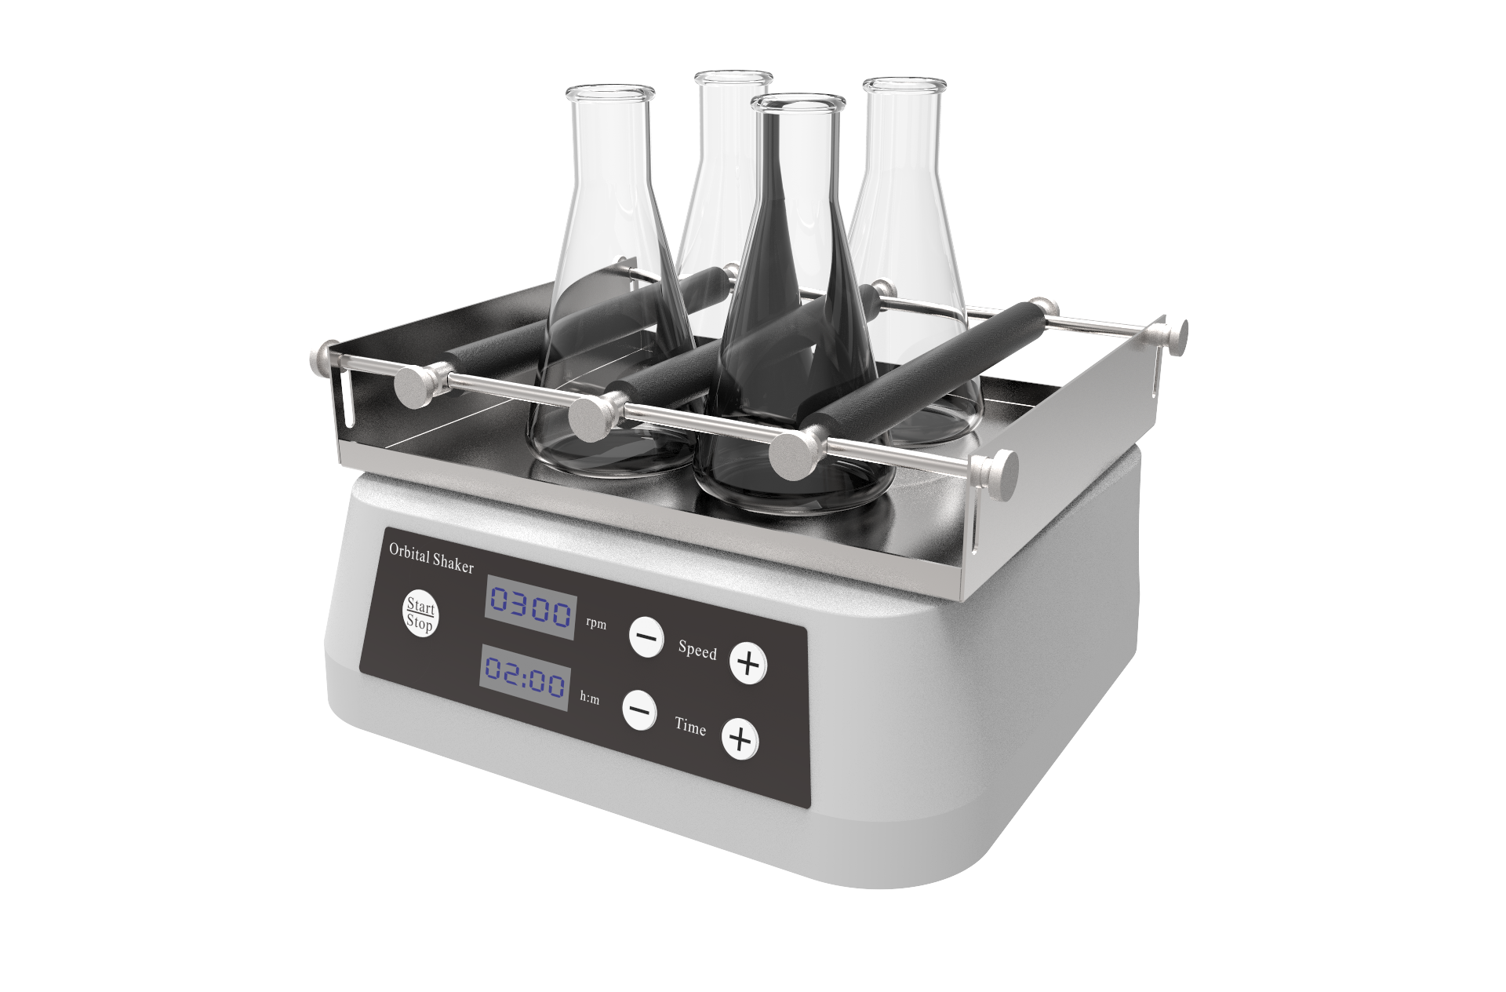

前 言

感谢购置轨道式摇床。本用户手册包含仪器功能和操作过程等，为了确保正确使用仪器，在操作仪器前请仔细阅读手册。并妥善保存手册，以便碰到问题时快速阅读。

开箱检查
用户第一次打开仪器包装箱时，请对照装箱单检查仪器和配件，若发现仪器或配件错误、配件不齐或是不正常，请与销售商或生产商联系。

重 要 说 明
- 重要的安全操作信息
用户在安全操作仪器之前需要对仪器是如何工作的有一个完整的了解。用户在运行仪器之前，请仔细阅读这本手册。
禁止任何人在阅读手册之前操作仪器。如果不按照说明书上的提示进行操作，仪器在运行时造成意外伤害，并且可能发生电击事故。请仔细阅读以下安全提示和指导，并实施其中所有的防范措施。

- 安 全
在操作、维护和修理本仪器的所有过程，须遵守下面的基本安全防范措施。如果不遵守这些措施或本手册其它地方指出的警告，可能影响到仪器提供的保护及仪器的预期使用范围。

本仪器是符合GB9706.1标准的I类B型普通设备。本仪器是室内使用的产品。

在操作本仪器前请认真阅读本操作手册,否则可能会造成人身伤害。只有在如何安装使用电器设备方面受过培训的合格的检验人员才能操作此仪器。

操作人员不要试图打开或维修仪器，这样做会使您失去保修资格,也可能会受到电击。如需修理，由本公司负责维修.
在连接电源之前，要确保电源的电压与仪器所要求的电压一致。并确保电源插座的额定负载不小于仪器的要求。
如果电源线破损，必须更换。更换时必须用相同类型和规格的电源线代替。本仪器使用时电源线上不要压任何东西。不要将电源线置于人员走动的地方。
电源线插拔时一定要手持插头。插头插入时应确保插头完全插入插座，拔出插头时不要硬拉电源线。

本仪器应放在湿度低、灰尘少并远离水源和避免阳光及强光源直射的地方，室内应通风良好，无腐蚀性气体或强磁场干扰、远离暖气、炉子以及其它一切热源。不要将仪器安放在潮湿或灰尘较多的地方。

停止工作时应关闭电源，长时间不使用本仪器时，应拔下电源插头，并用软布或塑料纸覆盖仪器以防止灰尘进入。

在下列情况下，应立即将仪器的电源插头从电源插座上拔掉，并与供应商联系或请经过培训的维修人员进行处理：
- 有液体洒落进仪器内部；
- 仪器经雨淋或水浇；
- 仪器工作不正常，特别是有任何不正常的声音或气味出现；
- 仪器掉落或外壳受损；
- 仪器功能有明显变化。

3 仪器维护
本仪器应定期用干净软布沾少量无水酒精清洗托盘及夹持。
本仪器表面如有污迹，可用软布沾清洁膏清洗。

4 售后服务
a）保修内容
本仪器自交货之日起1个月内，对因材料和制造方面的缺陷引起的故障，本公司将负责保换。
本仪器自交货之日起12个月内，对因材料和制造方面的缺陷引起的故障提供保修。在保修
期内，本公司将对被证明是有缺陷的仪器有选择地进行修理或更换。
保修的产品必须由用户送至本公司确定的维修部门。对于仪器从用户送往维修部门的运费由用户自行支付。本公司承担将仪器返回用户的运费。
对于保修期外的修理，本公司将适当收取维修的成本费用。

b）保修范围
上述保修不适合于因用户使用维护不当、在不符合要求的条件下使用、未经授权擅自维修或改装而引起的损坏。

目 录
第 一 章 简 介 1
第 二 章 特 性 2
1. 正常工作条件 2
2. 基本参数和性能 2
第三章 基本操作说明 3
1. 结构示意 3
2. 操作按键说明 4
3. 电源连接 5
4. 托盘安装 6
第 四 章 操作指南 6
1. 转速和定时时间设置 7
2. 运行、停止 7
第 五 章 故障分析与处理 8

第 一 章 简 介

轨道式摇床外型紧凑简洁，采用了直流无刷电机技术以及微电脑控制技术，功能多样，适用于生物工艺学，微生物学和医学分析等领域。

本产品具有以下特点：
- 人机友好的按键操作界面，数码管显示定时时间及转速；
- 设有定时功能，00:01min --99h59min范围内任意设定混匀时间，数码管显示剩余时间；
- 直流无刷电机驱动、速度精确，长寿命、免保养。

第 二 章 特 性
  - 正常工作条件

使用环境温度：4°C ∼ 45°C
相对湿度：≤70%
输入电压： AC100-240V 50/60HZ

  - 基本参数和性能
型号  参数 | YC(G)-100 | YC(G)-200 | YC(G)-300
回转直径 | 10mm水平回转 | 20mm水平回转 | 30mm水平回转
转速 | 50~300rpm
时间设置 | 00:01min --99h59min
最大载重 | 3kg
功 率 | 15W
外形尺寸(mm) | 300×260×125
净 重 | 6.6kg

第三章 基本操作说明

本章主要介绍本仪器的结构，操作面板的功能，以及在开机前的准备工作。首次使用本仪器时，在开机前应首先熟悉本章内容。

- 结构示意

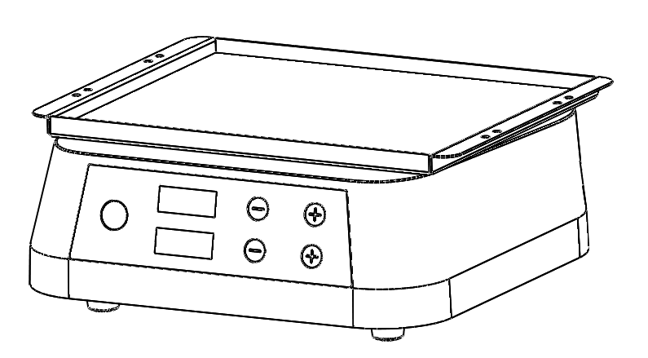
托盘

托盘垫

面板

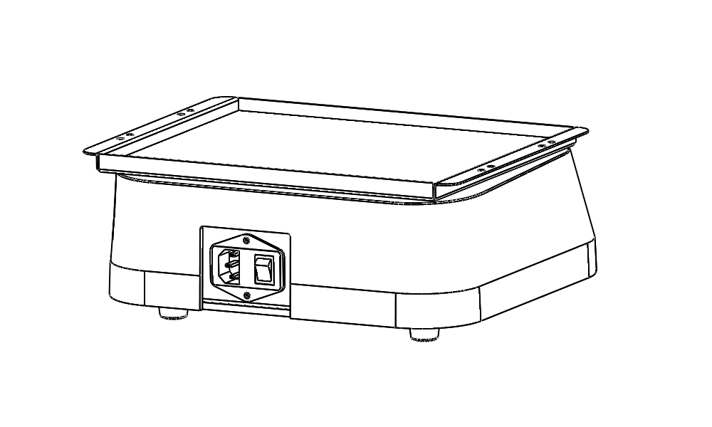
电源开关
电源输入插口

- 操作按键说明

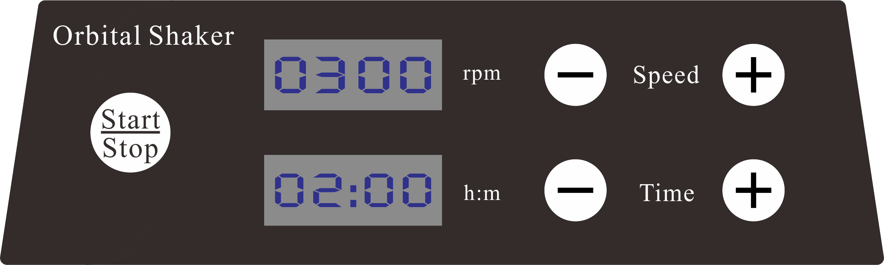

运行/停止键。短按此键开始运行程序，长按停止运行程序;

Start/Stop 键

速度参数上调键。速度上调设置的按键；长按可快速调节；

Speed+键

speed-键
速度参数下调键。速度下调设置的按键；长按可快速调节；

时间参数上调键。时间上调设置的按键；长按可快速调节；

Time+键

时间参数下调键。时间下调设置的按键；长按可快速调节；

Time-键

- 电源连接

将仪器放置在稳固，水平工作台上，按图示将电源线的柱形插口插入仪器后背的电源输入插口，将电源线的另一端与电网连接，电网电压要求在100-240V～范围内。

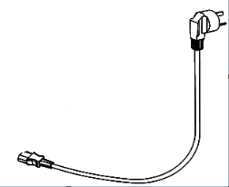

AC100-240V~

- 托盘安装

轨道式摇床可配备托盘型号 YC(G)-A/YC(G)-B/YC(G)-C/YC(G)-D/YC(G)-E/YC(G)-F
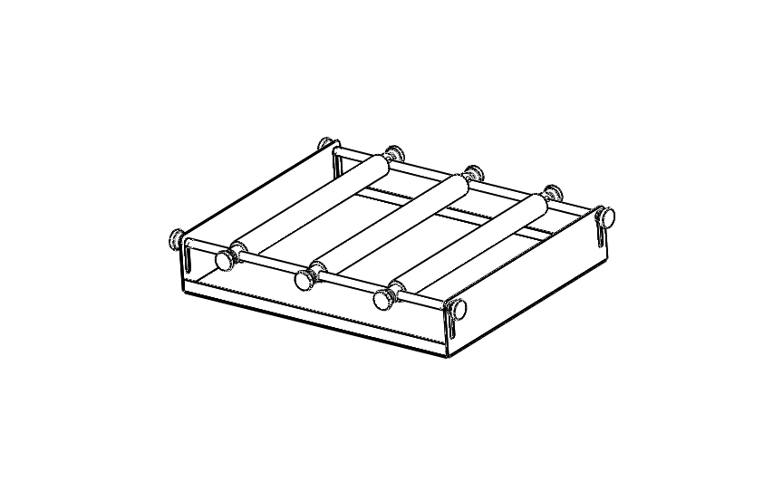
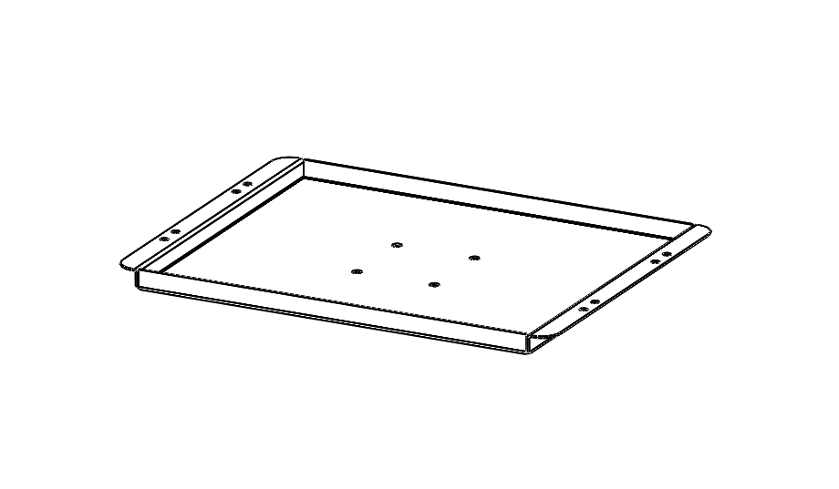

YC(G)-A
YC(G)-B

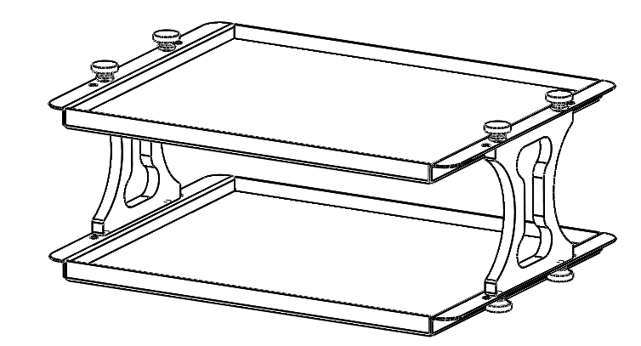
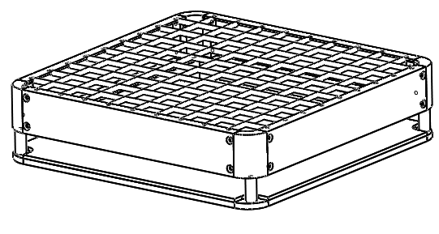

YC(G)-D

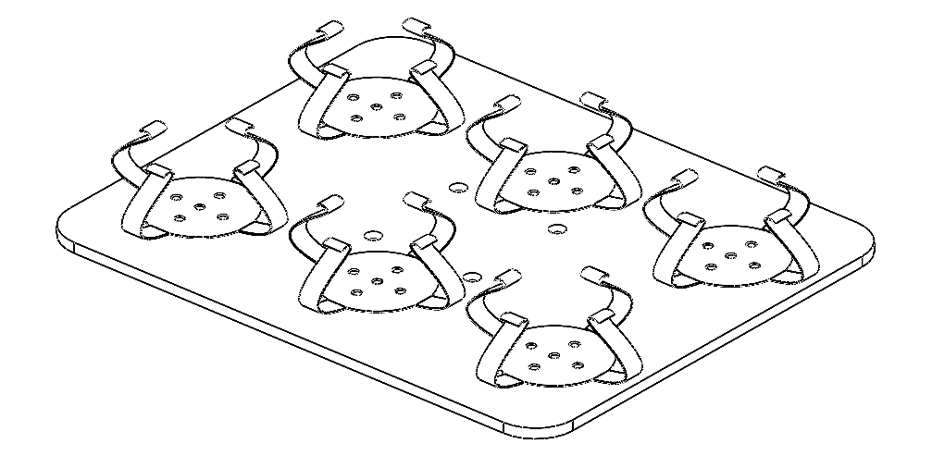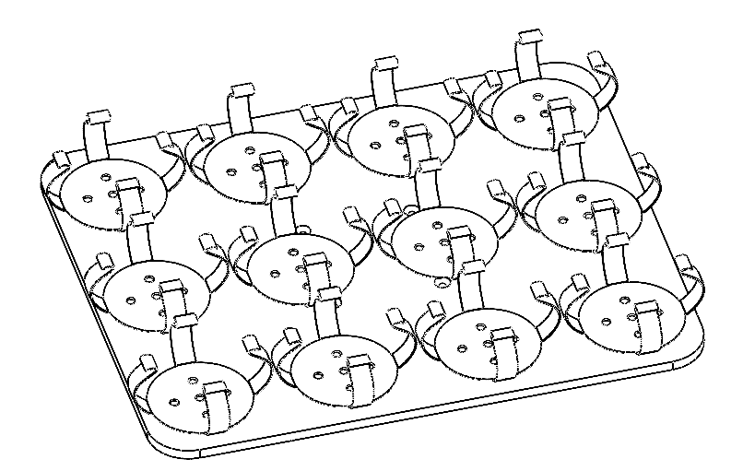

YC(G)-F
YC(G)-E
YC(G)-C

a）托盘安装步骤

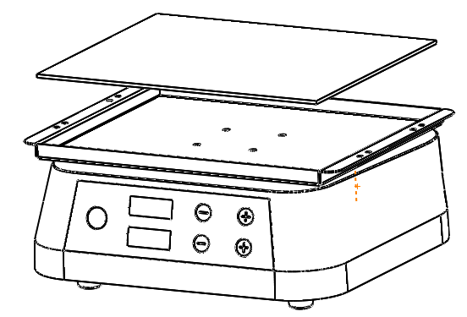
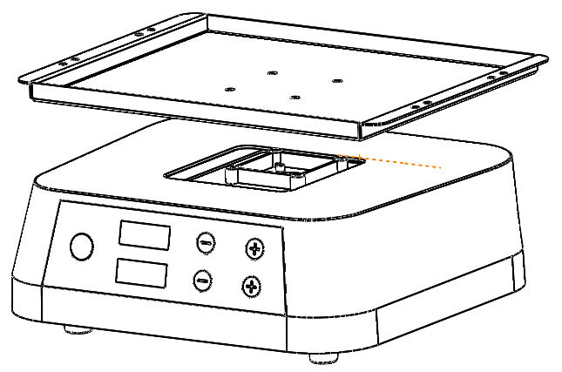
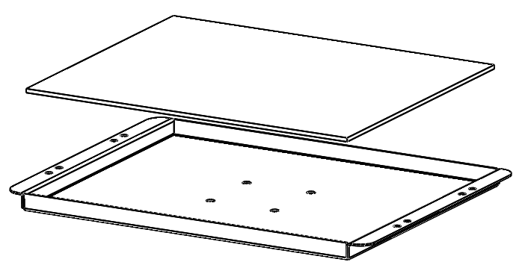

用4个M4*10沉头螺丝将托盘固定在主机上
取出托盘上的防滑垫
再将防滑垫放回托盘上

第 四 章 操作指南
- 转速和定时时间设置
8888
8888
  - 打开电源开关，并伴随“嘀”的声音，显示数码管依次点亮并自检。

  - 约2秒钟后，显示屏出现上次运行设定的速度和定时时间。例：速度显示窗显示200，即上次设定的转速为200rpm，时间显示窗显示9:30(h/m)，即上次设定的定时时间，表示定时时间为9小时30分钟，时间最高可设置99h59m。
09:30
200



  - 按speed下面的 或 设定转速值位增加或减小，并可按百位依次增大或减小。如，持续按住该键约2秒，修改位快速从十位数移至百位，增大修改幅度，使设置更加灵活方便。
09:30
200

d）按Time下面的 或 设定时间值个位增加或减小，并可按十位、百位、千位依次增大或减小。如，持续按住该键2秒，修改位快速从个数位移至十位，增大修改幅度，同理，若再持续按住该设置键2秒，修改位会快速从十位移至百位，使设置更加灵活方便。
09:30
200

2.运行、停止

- 按 可运行当前程序。计时结束，运行停止，蜂鸣器鸣叫报警。

b）运行结束后，仪器于结束界面等待指令，此时按Speed或Time键可重新设置转速和时间；直接按 键，可按上次设置的转速和时间参数开始运行。

c）运行过程中，短按 键2S运行停止。再按此键一次，则重新开始运行。

第 五 章 故障分析与处理

故障分析与处理方法

序号 | 故 障 现 象 | 原 因 分 析 | 处 理 方 法
1 | 打开电源开关后显示屏不亮 | 电源未接通 | 检查电源并接通
1 | 打开电源开关后显示屏不亮 | 开关损坏 | 调换开关
1 | 打开电源开关后显示屏不亮 | 其它 | 与供应商或厂家联络
2 | 仪器振动大 | 混匀放置不对称 | 对称放置混匀物
3 | 显示转速与实际转速不符 | 控制板故障 | 与供应商或厂家联络
4 | 显示ERR | 转速失控 | 与供应商或厂家联络
5 | 按键不起作用 | 按键损坏 | 与供应商或厂家联络

备 忘 录

